Webstep er på børs - og fortsetter å rekruttere!
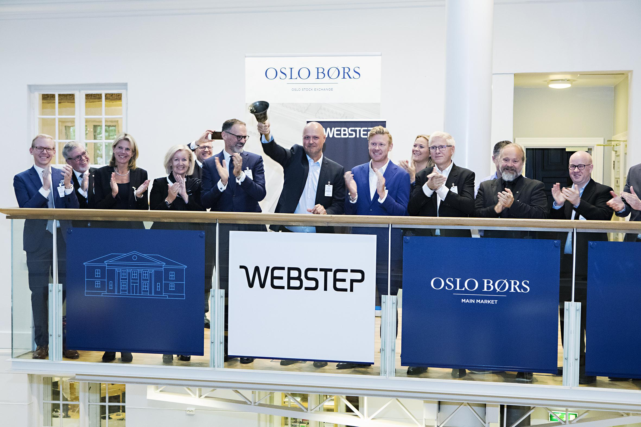
- Vi har hatt en fin prosess for å åpne opp eierskapet. Mer enn halvparten av våre ansatte har tegnet aksjer i forbindelse med børsnoteringen. Det er vi stolte av. Nå vil vi gjerne bli enda flere gode kolleger, og vi kan tilby en suveren arbeidsplass, sier konsernsjef Kjetil Bakke Eriksen.
Sytten og et halvt år etter etableringen av Webstep i år 2000, ringte klokkene for Webstep på Oslo Børs, under tickeren WSTEP. En spesiell dag for selskapet som har vokst fra fire gründere til nesten 400 ansatte siden oppstarten.
- Vi har bak oss en flott introduksjonsdag på børsen, der aksjekursen endte opp med mer enn 7% ved børsslutt første dag. Og i dag er vi tilbake til det vi er best på - å hjelpe kunder gjennom ekspertkonsulenter, smiler Webstep-sjefen. Nå jakter han flere gode kolleger både i Sverige og Norge for å møte tung etterspørsel i markedet.
Skreddersydd for vår tid
- Vi er inne i vår tid. 360 grader rundt oss finner vi private og offentlige aktører som møter digitaliseringsbølgen. Vi er satt opp for å løse disse utfordringene, og vi ligger i forkant med satsninger og fokus. Kundene våre skal kapitalisere på sine IT-investeringer, forbedre sine tjenester og utvikle nye. Her er vi skreddersydd for å hjelpe, og vi er godt posisjonert for det som kommer, med spisskompetanse blant annet på sky, maskinlæring, analytics og IoT, forklarer Bakke Eriksen. Han mener at Webstep er i en unik posisjon også for eksperter på jakt etter et godt sted å jobbe.
Jakter flere kolleger
- Vi har et prisvinnende arbeidsmiljø, med ti år på topp ti listen i Great Place to Work. Siden 2010 har vi vært på seierspallen hele veien. Vi ansetter eksperter med minimum tre til fem års erfaring og dokumenterte evner gjennom Hands-On arbeid og høy utdannelse. Dette betyr at vi får et unikt kollegafellesskap, der våre ansatte kommer inn skulder ved skulder med folk som er like flinke som dem selv. Dette er vinn - vinn for alle parter, både Webstep som selskap, oss som ansatte og kundene som nyter godt av tjenestene våre, forklarer Eriksen.
- Vi rekrutterer!
Webstep rekrutterer nå i alle sine byer. Lenker ligger nå ute til aktive jobbannonser gjennom LinkedIn.
- Men om ikke drømmejobben er beskrevet der, er det bare å kontakte oss. Vi er en effektv og ubyråkratisk organisasjon. Vi jakter dyktige utviklere, arkitekter, data scientists, maskinlæringsspesialister, prosjekt- og testledere. Søk opp avdelingene våre på webstep.no og ring en av våre der, forklarer Kjetil Bakke Eriksen. Og får du ikke tak i noen, ring meg, avslutter han.
----------------
Spørsmål?
Kontakt Kommunikasjonsdirektør Arnt Aasen - eller Konsernsjef Kjetil Bakke Eriksen
Bergen/Oslo/ 13.10.2017

